ПРАКТИЧЕСКАЯ РАБОТА
T-SQL — управляющие конструкции, индексы и нормализация
Предметная область: книжный интернет-магазин (база BookStoreDB)

1. Схема базы данных
Схема спроектирована в третьей нормальной форме: каждая сущность хранится в своей таблице, все неключевые атрибуты зависят только от первичного ключа, списки не хранятся через запятую. Связь «книга — категория» реализована таблицей BookCategories, а позиции заказа вынесены в OrderItems, поэтому один заказ может содержать несколько книг. Первичный ключ Orders сделан некластерным, чтобы кластерный индекс можно было построить по OrderDate (Задание 1). Поле UnitPrice в OrderItems не дублирует Books.Price: это исторический факт — цена в момент покупки, которая не должна меняться при изменении прайса.
Таблица | Назначение и ключи
Authors | Авторы. PK AuthorId (IDENTITY).
Categories | Справочник категорий. PK CategoryId, UNIQUE Name.
Books | Книги. PK BookId, FK AuthorId → Authors, CHECK Price ≥ 0, CHECK StockQty ≥ 0.
BookCategories | Связь «многие-ко-многим» книга — категория. Составной PK (BookId, CategoryId), два FK.
Customers | Клиенты. PK CustomerId, UNIQUE Email, город NOT NULL.
Orders | Заказы. PK OrderId (некластерный), FK CustomerId → Customers, CHECK Status IN (Pending, Shipped, Delivered, Cancelled).
OrderItems | Позиции заказа. Составной PK (OrderId, BookId), FK на Orders и Books, CHECK Quantity > 0, UnitPrice — цена на момент покупки.

Скрипт создания схемы (00_schema.sql):
/* ===== Часть 1. Схема БД «Книжный интернет-магазин» (3NF) ===== */
USE master;
GO
IF DB_ID(N'BookStoreDB') IS NOT NULL
BEGIN
ALTER DATABASE BookStoreDB SET SINGLE_USER WITH ROLLBACK IMMEDIATE;
DROP DATABASE BookStoreDB;
END
GO
CREATE DATABASE BookStoreDB;
GO
USE BookStoreDB;
GO

CREATE TABLE Authors (
AuthorId INT IDENTITY(1,1) NOT NULL CONSTRAINT PK_Authors PRIMARY KEY,
FullName NVARCHAR(100) NOT NULL,
Country NVARCHAR(50) NULL
);

CREATE TABLE Categories (
CategoryId INT IDENTITY(1,1) NOT NULL CONSTRAINT PK_Categories PRIMARY KEY,
Name NVARCHAR(50) NOT NULL CONSTRAINT UQ_Categories_Name UNIQUE
);

CREATE TABLE Books (
BookId INT IDENTITY(1,1) NOT NULL CONSTRAINT PK_Books PRIMARY KEY,
Title NVARCHAR(200) NOT NULL,
AuthorId INT NOT NULL CONSTRAINT FK_Books_Authors REFERENCES Authors(AuthorId),
Price DECIMAL(10,2) NOT NULL CONSTRAINT CK_Books_Price CHECK (Price >= 0),
StockQty INT NOT NULL CONSTRAINT DF_Books_StockQty DEFAULT (0)
CONSTRAINT CK_Books_StockQty CHECK (StockQty >= 0)
);

-- связь «многие-ко-многим» книга — категория
CREATE TABLE BookCategories (
BookId INT NOT NULL CONSTRAINT FK_BookCategories_Books REFERENCES Books(BookId),
CategoryId INT NOT NULL CONSTRAINT FK_BookCategories_Categories REFERENCES Categories(CategoryId),
CONSTRAINT PK_BookCategories PRIMARY KEY (BookId, CategoryId)
);

CREATE TABLE Customers (
CustomerId INT IDENTITY(1,1) NOT NULL CONSTRAINT PK_Customers PRIMARY KEY,
FullName NVARCHAR(100) NOT NULL,
Email NVARCHAR(100) NOT NULL CONSTRAINT UQ_Customers_Email UNIQUE,
City NVARCHAR(50) NOT NULL
);

-- PK некластерный: кластерный индекс будет по OrderDate (Задание 1)
CREATE TABLE Orders (
OrderId INT IDENTITY(1,1) NOT NULL CONSTRAINT PK_Orders PRIMARY KEY NONCLUSTERED,
CustomerId INT NOT NULL CONSTRAINT FK_Orders_Customers REFERENCES Customers(CustomerId),
OrderDate DATETIME2(0) NOT NULL CONSTRAINT DF_Orders_OrderDate DEFAULT (SYSDATETIME()),
Status NVARCHAR(20) NOT NULL CONSTRAINT DF_Orders_Status DEFAULT (N'Pending')
CONSTRAINT CK_Orders_Status CHECK (Status IN (N'Pending', N'Shipped', N'Delivered', N'Cancelled'))
);

-- позиции заказа: один заказ — несколько книг
CREATE TABLE OrderItems (
OrderId INT NOT NULL CONSTRAINT FK_OrderItems_Orders REFERENCES Orders(OrderId),
BookId INT NOT NULL CONSTRAINT FK_OrderItems_Books REFERENCES Books(BookId),
Quantity INT NOT NULL CONSTRAINT CK_OrderItems_Qty CHECK (Quantity > 0),
UnitPrice DECIMAL(10,2) NOT NULL CONSTRAINT CK_OrderItems_Price CHECK (UnitPrice >= 0), -- цена на момент покупки
CONSTRAINT PK_OrderItems PRIMARY KEY (OrderId, BookId)
);
GO
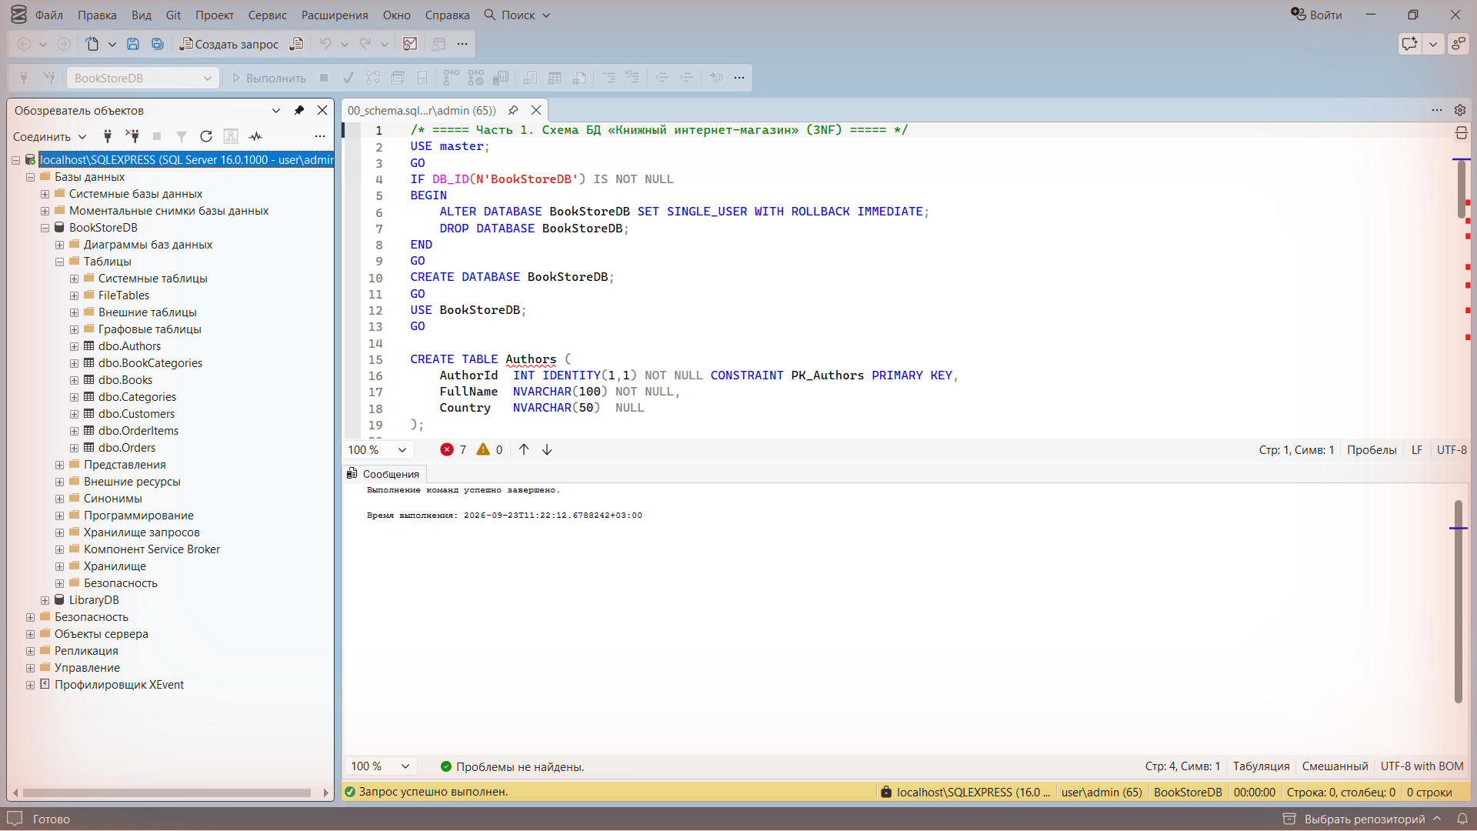
Рисунок 1 — Выполнение скрипта создания схемы, таблицы BookStoreDB в обозревателе объектов

2. Заполнение данными
Добавлено 6 авторов, 6 категорий, 9 книг (у большинства — несколько категорий), 5 клиентов, 8 заказов и 14 позиций заказов. Есть заказы с несколькими книгами и разными количествами, есть книги с нулевым остатком (для Задания 3) и автор без заказанных книг (Хемингуэй, для Задания 8).
Скрипт заполнения (01_data.sql):
/* ===== Часть 2. Заполнение данными ===== */
USE BookStoreDB;
GO
INSERT INTO Authors (FullName, Country) VALUES
(N'Лев Толстой', N'Россия'),
(N'Фёдор Достоевский', N'Россия'),
(N'Айзек Азимов', N'США'),
(N'Агата Кристи', N'Великобритания'),
(N'Михаил Булгаков', N'Россия'),
(N'Эрнест Хемингуэй', N'США');

INSERT INTO Categories (Name) VALUES
(N'Классика'), (N'Роман'), (N'Фантастика'), (N'Детектив'), (N'Философия'), (N'Приключения');

INSERT INTO Books (Title, AuthorId, Price, StockQty) VALUES
(N'Война и мир', 1, 1200.00, 15),
(N'Анна Каренина', 1, 850.00, 8),
(N'Преступление и наказание', 2, 650.00, 0),
(N'Братья Карамазовы', 2, 900.00, 5),
(N'Я, робот', 3, 550.00, 12),
(N'Основание', 3, 900.00, 3),
(N'Убийство в Восточном экспрессе', 4, 480.00, 20),
(N'Мастер и Маргарита', 5, 1200.00, 7),
(N'Старик и море', 6, 400.00, 0);

INSERT INTO BookCategories (BookId, CategoryId) VALUES
(1,1),(1,2),(1,5),
(2,1),(2,2),
(3,1),(3,2),(3,5),
(4,1),(4,5),
(5,3),
(6,3),(6,6),
(7,4),
(8,1),(8,2),(8,3),
(9,1),(9,6);

INSERT INTO Customers (FullName, Email, City) VALUES
(N'Иванов Иван', N'ivanov@mail.ru', N'Москва'),
(N'Петрова Анна', N'petrova@mail.ru', N'Москва'),
(N'Сидоров Пётр', N'sidorov@mail.ru', N'Санкт-Петербург'),
(N'Кузнецова Мария', N'kuznetsova@mail.ru', N'Казань'),
(N'Смирнов Алексей', N'smirnov@mail.ru', N'Москва');

INSERT INTO Orders (CustomerId, OrderDate, Status) VALUES
(1, '2026-09-01T10:15:00', N'Delivered'),
(2, '2026-09-03T12:40:00', N'Delivered'),
(3, '2026-09-05T09:05:00', N'Shipped'),
(4, '2026-09-08T18:30:00', N'Pending'),
(5, '2026-09-10T14:00:00', N'Pending'),
(1, '2026-09-12T11:20:00', N'Cancelled'),
(2, '2026-09-15T16:45:00', N'Pending'),
(3, '2026-09-18T20:10:00', N'Shipped');

INSERT INTO OrderItems (OrderId, BookId, Quantity, UnitPrice) VALUES
(1, 5, 1, 550.00), (1, 7, 2, 480.00), (1, 4, 1, 900.00), -- 4 категории
(2, 1, 1, 1200.00), -- 3 категории у одной книги
(3, 2, 1, 850.00), (3, 6, 1, 900.00), -- 4 категории
(4, 8, 2, 1200.00),
(5, 5, 3, 550.00), (5, 6, 1, 900.00),
(6, 7, 1, 480.00),
(7, 3, 1, 650.00), (7, 2, 2, 850.00), -- 3 категории
(8, 5, 1, 550.00), (8, 7, 4, 480.00);
GO
SELECT 'Authors' AS TableName, COUNT(*) AS Cnt FROM Authors UNION ALL
SELECT 'Categories', COUNT(*) FROM Categories UNION ALL
SELECT 'Books', COUNT(*) FROM Books UNION ALL
SELECT 'BookCategories', COUNT(*) FROM BookCategories UNION ALL
SELECT 'Customers', COUNT(*) FROM Customers UNION ALL
SELECT 'Orders', COUNT(*) FROM Orders UNION ALL
SELECT 'OrderItems', COUNT(*) FROM OrderItems;
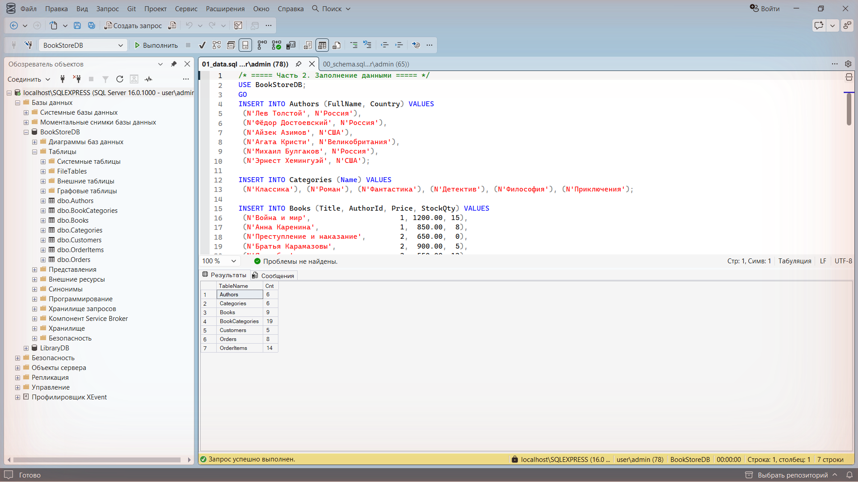
Рисунок 2 — Результат заполнения — количество строк в таблицах

3. Практические задания

Задание 1. Индексы
/* ===== Задание 1. Индексы ===== */
USE BookStoreDB;
GO
-- 1) кластерный индекс Orders(OrderDate)
CREATE CLUSTERED INDEX CIX_Orders_OrderDate ON Orders(OrderDate);

-- 2) некластерный покрывающий индекс Books(AuthorId) INCLUDE(Title, Price, StockQty)
CREATE NONCLUSTERED INDEX IX_Books_AuthorId_Covering
ON Books(AuthorId) INCLUDE (Title, Price, StockQty);

-- 3) фильтрованный индекс только для заказов 'Pending'
CREATE NONCLUSTERED INDEX IX_Orders_Pending
ON Orders(OrderDate) INCLUDE (CustomerId)
WHERE Status = N'Pending';
GO
SELECT OBJECT_NAME(i.object_id) AS TableName, i.name AS IndexName, i.type_desc,
i.has_filter, i.filter_definition
FROM sys.indexes i
WHERE OBJECT_NAME(i.object_id) IN ('Orders','Books') AND i.name IS NOT NULL
ORDER BY TableName, IndexName;
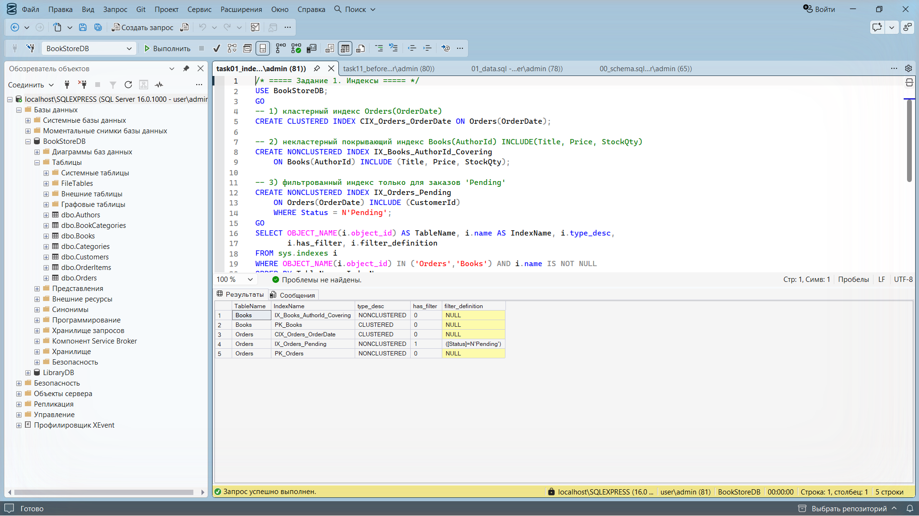
Рисунок 3 — Созданные индексы (sys.indexes)
Как индексы ускоряют типовые запросы:
- CIX_Orders_OrderDate (кластерный). Строки заказов физически упорядочены по дате, поэтому выборки за период (WHERE OrderDate BETWEEN …) и сортировка по дате читают соседние страницы подряд и не требуют отдельной операции сортировки.
- IX_Books_AuthorId_Covering (покрывающий). Запрос «книги автора» находит строки поиском (Index Seek) по AuthorId, а Title, Price и StockQty берёт прямо из листового уровня индекса — без обращения к кластерному индексу (без Key Lookup).
- IX_Orders_Pending (фильтрованный). Индекс содержит только заказы со статусом Pending, поэтому он маленький, быстро читается и дёшев в обслуживании; запросы очереди необработанных заказов (WHERE Status = 'Pending') используют его вместо просмотра всей таблицы.

Задание 2. TOP с WITH TIES
/* ===== Задание 2. TOP с WITH TIES ===== */
USE BookStoreDB;
GO
SELECT TOP (3) WITH TIES BookId, Title, Price
FROM Books
ORDER BY Price DESC;
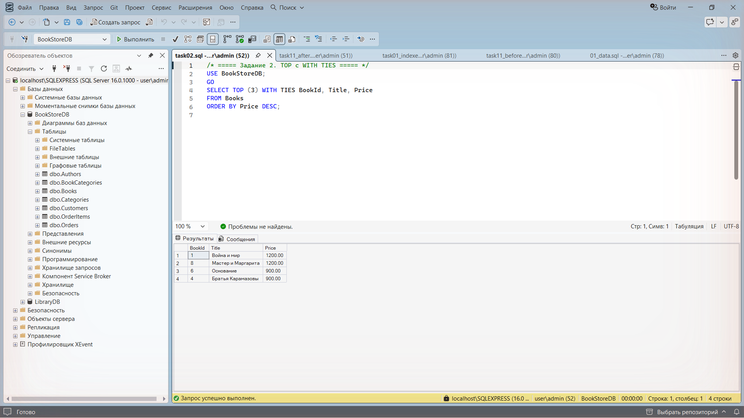
Рисунок 4 — Топ-3 самых дорогих книг с учётом равных цен
Результат: выведено 4 книги: две по 1200 и две по 900 — «Основание» и «Братья Карамазовы» делят третье место, поэтому WITH TIES включает обе.

Задание 3. IF…ELSE + EXISTS
/* ===== Задание 3. IF…ELSE + EXISTS ===== */
USE BookStoreDB;
GO
IF EXISTS (SELECT 1 FROM Books WHERE StockQty = 0)
BEGIN
PRINT N'Внимание: есть книги с нулевым остатком!';
SELECT N'Внимание: есть книги с нулевым остатком!' AS Message;
SELECT Title FROM Books WHERE StockQty = 0;
END
ELSE
BEGIN
PRINT N'Все книги есть в наличии';
SELECT N'Все книги есть в наличии' AS Message;
END
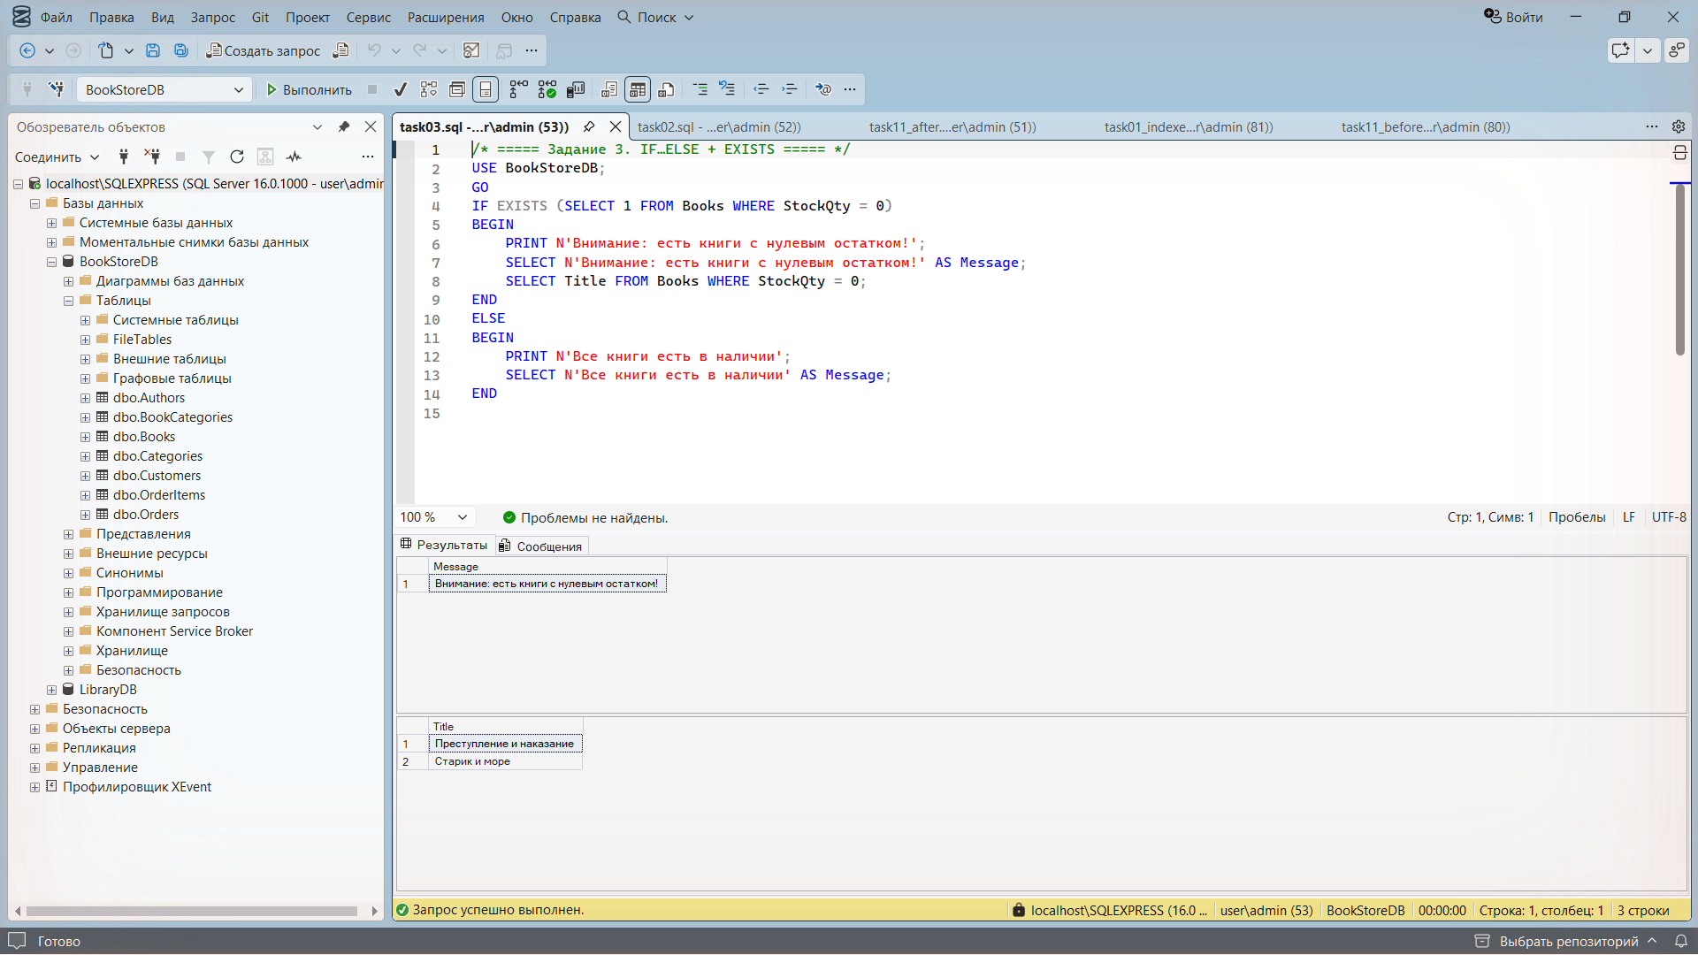
Рисунок 5 — Проверка книг с нулевым остатком
Результат: выведено сообщение «Внимание: есть книги с нулевым остатком!» и список: «Преступление и наказание», «Старик и море».

Задание 4. TRY…CATCH + THROW
/* ===== Задание 4. TRY…CATCH + THROW ===== */
USE BookStoreDB;
GO
BEGIN TRY
INSERT INTO Orders (CustomerId, OrderDate, Status)
VALUES (999, SYSDATETIME(), N'Pending');
END TRY
BEGIN CATCH
PRINT N'Номер ошибки: ' + CAST(ERROR_NUMBER() AS NVARCHAR(10));
PRINT N'Сообщение: ' + ERROR_MESSAGE();
SELECT ERROR_NUMBER() AS ErrorNumber, ERROR_MESSAGE() AS ErrorMessage;
THROW; -- повторно выбрасываем ошибку: она не «проглочена»
END CATCH;
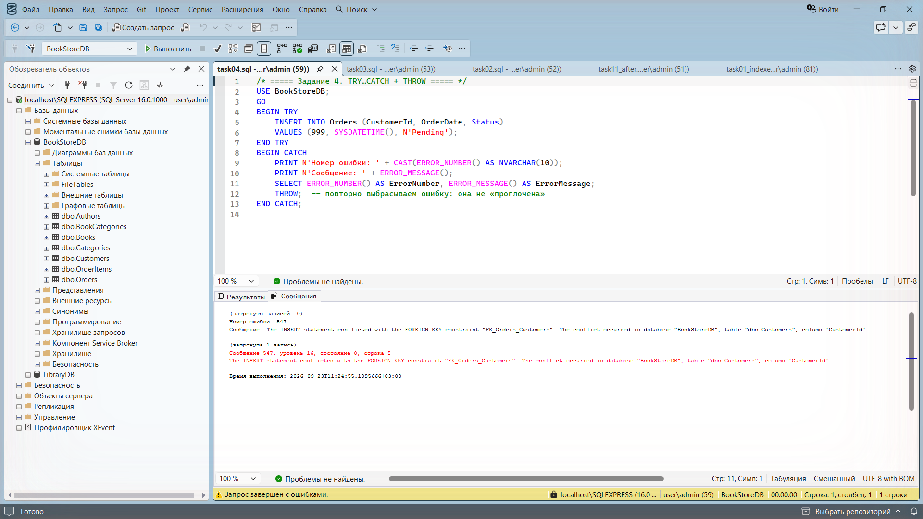
Рисунок 6 — Перехват ошибки 547 и её повторный выброс через THROW
Результат: в блоке CATCH выведены номер ошибки 547 и текст о конфликте с ограничением FK_Orders_Customers; затем THROW повторно выбросил ту же ошибку (красное сообщение Msg 547), то есть ошибка не «проглочена».

Задание 5. OUTPUT при UPDATE
/* ===== Задание 5. OUTPUT при UPDATE ===== */
USE BookStoreDB;
GO
UPDATE Orders
SET Status = N'Shipped'
OUTPUT inserted.OrderId,
deleted.Status AS OldStatus,
inserted.Status AS NewStatus
WHERE Status = N'Pending';
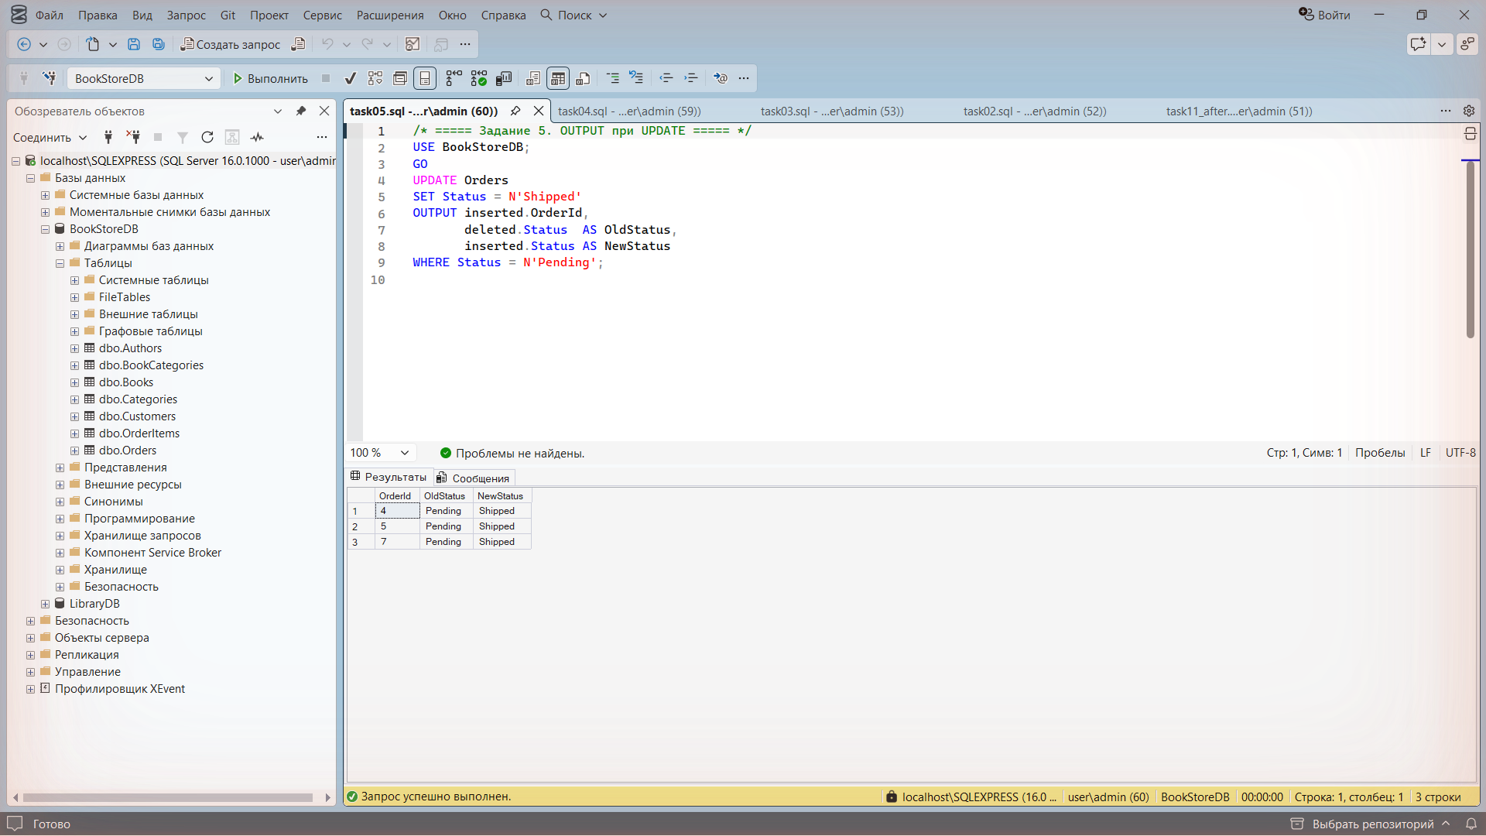
Рисунок 7 — Обновление статусов Pending → Shipped с выводом через OUTPUT
Результат: обновлены заказы 4, 5 и 7; для каждого выведены старый статус Pending и новый Shipped.

Задание 6. Переменные и WHILE
/* ===== Задание 6. Переменные и WHILE ===== */
USE BookStoreDB;
GO
DECLARE @threshold INT = 10, @cnt INT;
DECLARE @log TABLE (Line NVARCHAR(100));
WHILE @threshold > 0
BEGIN
SELECT @cnt = COUNT(*) FROM Books WHERE StockQty < @threshold;
PRINT N'Порог: ' + CAST(@threshold AS NVARCHAR(10)) + N', книг меньше порога: ' + CAST(@cnt AS NVARCHAR(10));
INSERT INTO @log VALUES (N'Порог: ' + CAST(@threshold AS NVARCHAR(10)) + N', книг меньше порога: ' + CAST(@cnt AS NVARCHAR(10)));
SET @threshold -= 1;
END
SELECT Line AS Result FROM @log;
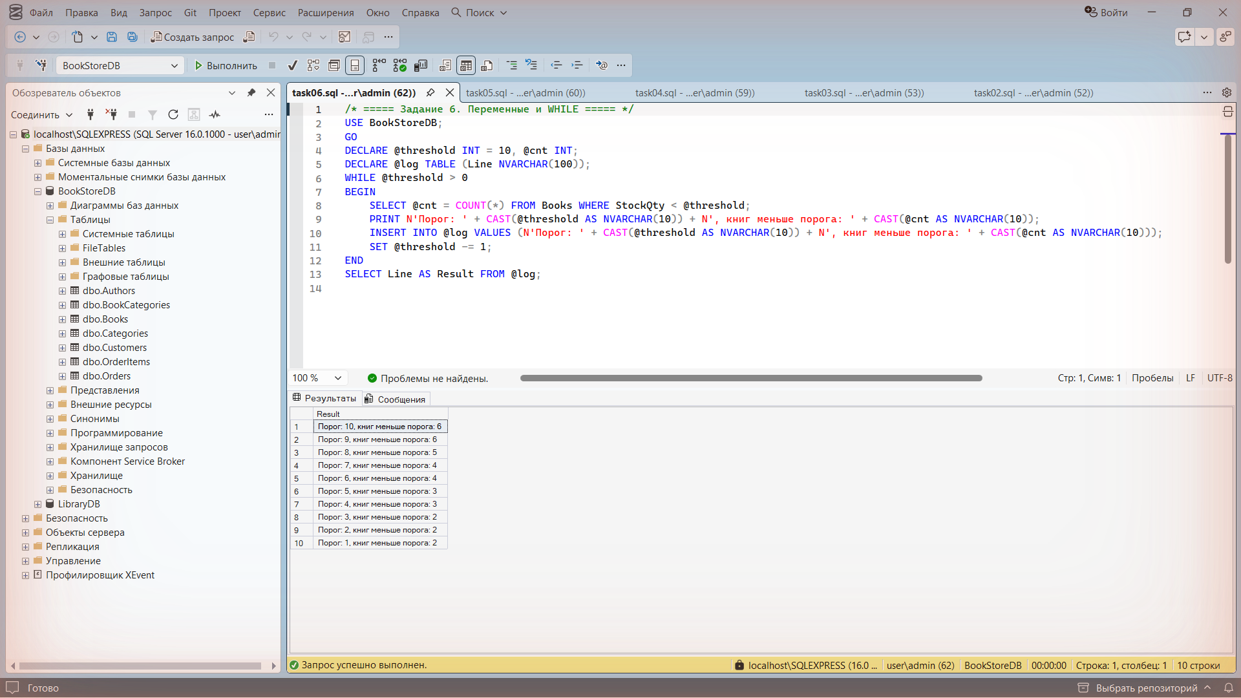
Рисунок 8 — Вывод цикла WHILE для порогов от 10 до 1
Результат: 10 строк вида «Порог: X, книг меньше порога: Y»; цикл остановился, когда @threshold стал равен 0. Строки дублируются через PRINT во вкладке «Сообщения» и собраны в табличную переменную для наглядности.

Задание 7. MERGE
/* ===== Задание 7. MERGE ===== */
USE BookStoreDB;
GO
IF OBJECT_ID('tempdb..#BookStockStaging') IS NOT NULL DROP TABLE #BookStockStaging;
CREATE TABLE #BookStockStaging (
BookId INT NULL,
NewStockQty INT NOT NULL,
Title NVARCHAR(200) NOT NULL,
AuthorId INT NOT NULL,
Price DECIMAL(10,2) NOT NULL
);
INSERT INTO #BookStockStaging (BookId, NewStockQty, Title, AuthorId, Price) VALUES
(5, 30, N'Я, робот', 3, 550.00), -- существующая книга -> UPDATE
(NULL, 10, N'И никого не стало', 4, 520.00); -- новая книга -> INSERT

MERGE Books AS t
USING #BookStockStaging AS s
ON t.BookId = s.BookId
WHEN MATCHED THEN
UPDATE SET t.StockQty = s.NewStockQty
WHEN NOT MATCHED BY TARGET THEN
INSERT (Title, AuthorId, Price, StockQty)
VALUES (s.Title, s.AuthorId, s.Price, s.NewStockQty)
OUTPUT $action AS MergeAction, inserted.BookId AS InsertedBookId, deleted.BookId AS DeletedBookId;
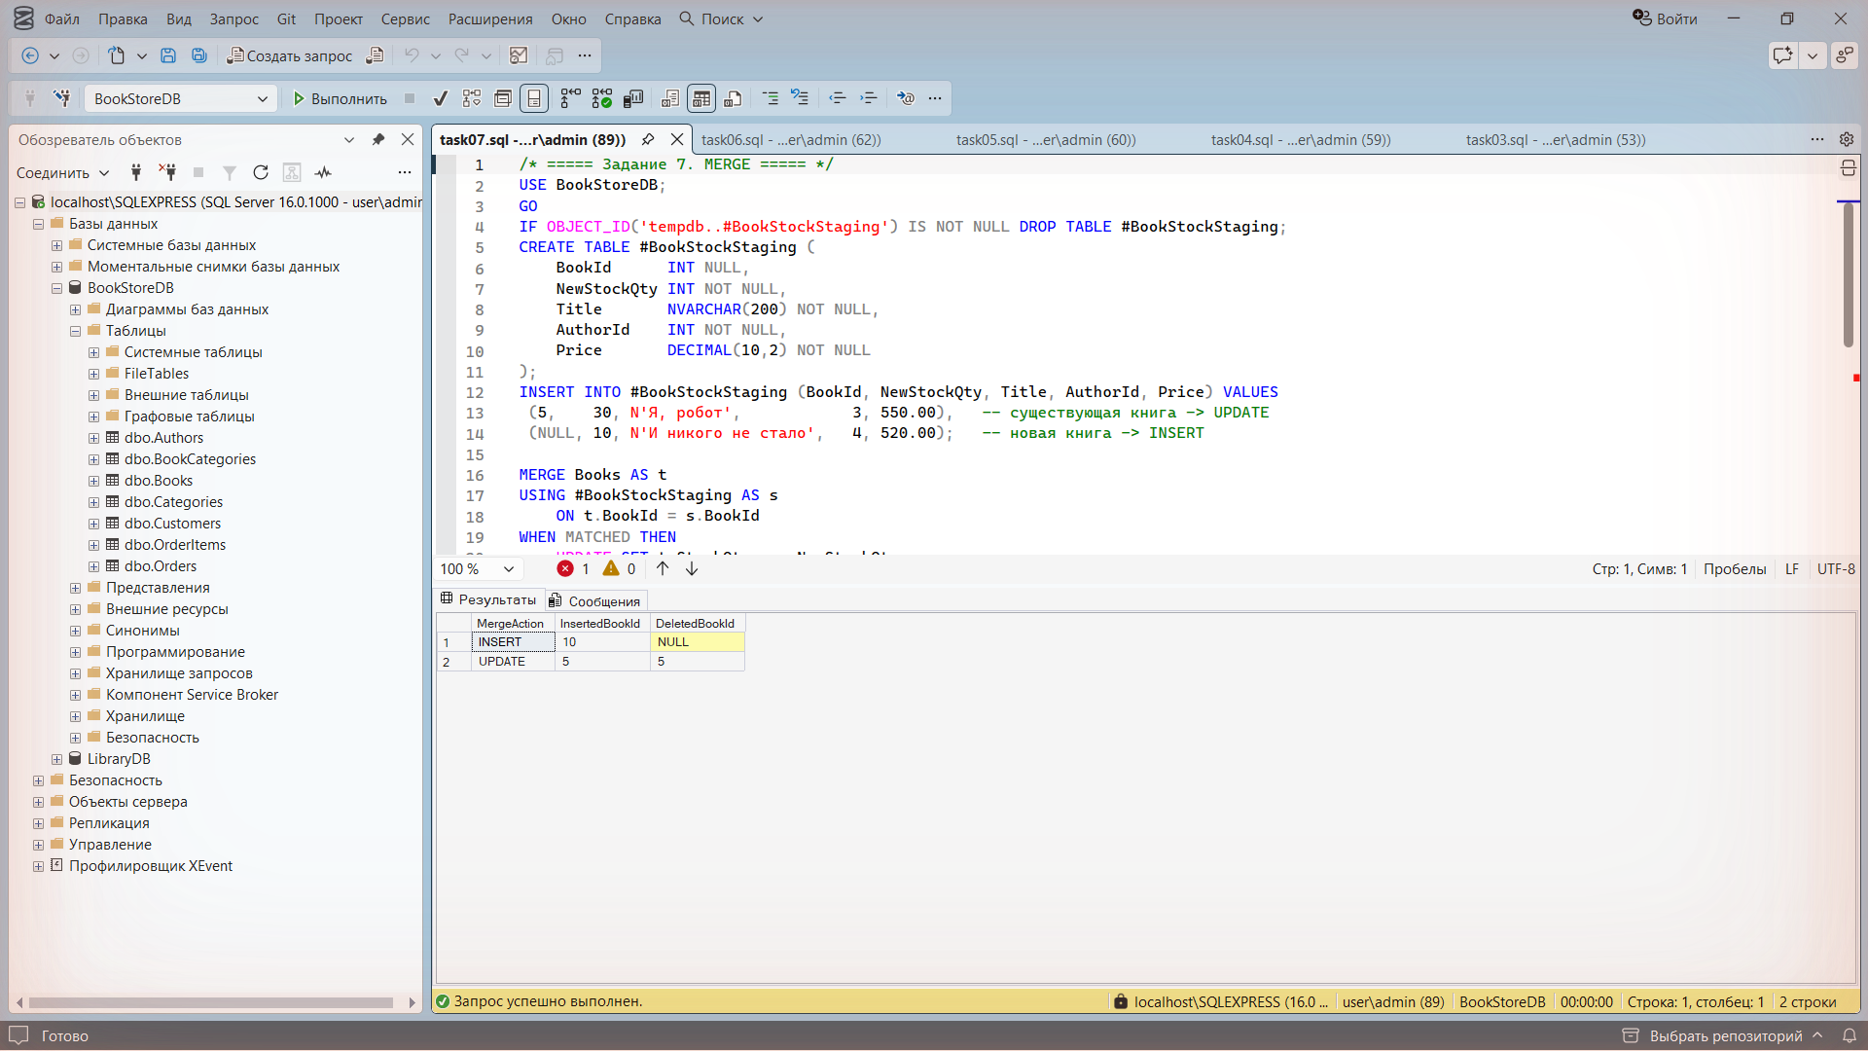
Рисунок 9 — Результат MERGE с OUTPUT $action
Результат: для книги 5 выполнен UPDATE (остаток стал 30, inserted.BookId = deleted.BookId = 5), новая книга «И никого не стало» вставлена как INSERT с BookId = 10 (deleted.BookId = NULL).

Задание 8. EXISTS vs IN
/* ===== Задание 8. EXISTS vs IN =====
Включи «Действительный план выполнения» (Ctrl+M) и нажми F5 */
USE BookStoreDB;
GO
-- 1) через EXISTS
SELECT a.AuthorId, a.FullName
FROM Authors a
WHERE EXISTS (SELECT 1
FROM Books b
JOIN OrderItems oi ON oi.BookId = b.BookId
WHERE b.AuthorId = a.AuthorId);

-- 2) через IN
SELECT a.AuthorId, a.FullName
FROM Authors a
WHERE a.AuthorId IN (SELECT b.AuthorId
FROM Books b
JOIN OrderItems oi ON oi.BookId = b.BookId);
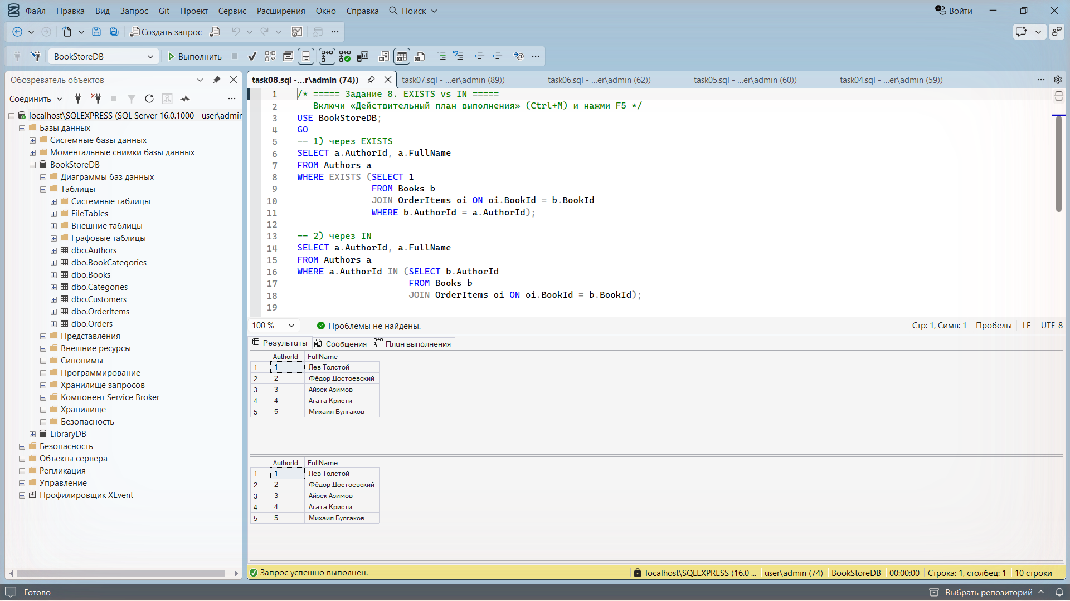
Рисунок 10 — Результаты запросов через EXISTS и через IN
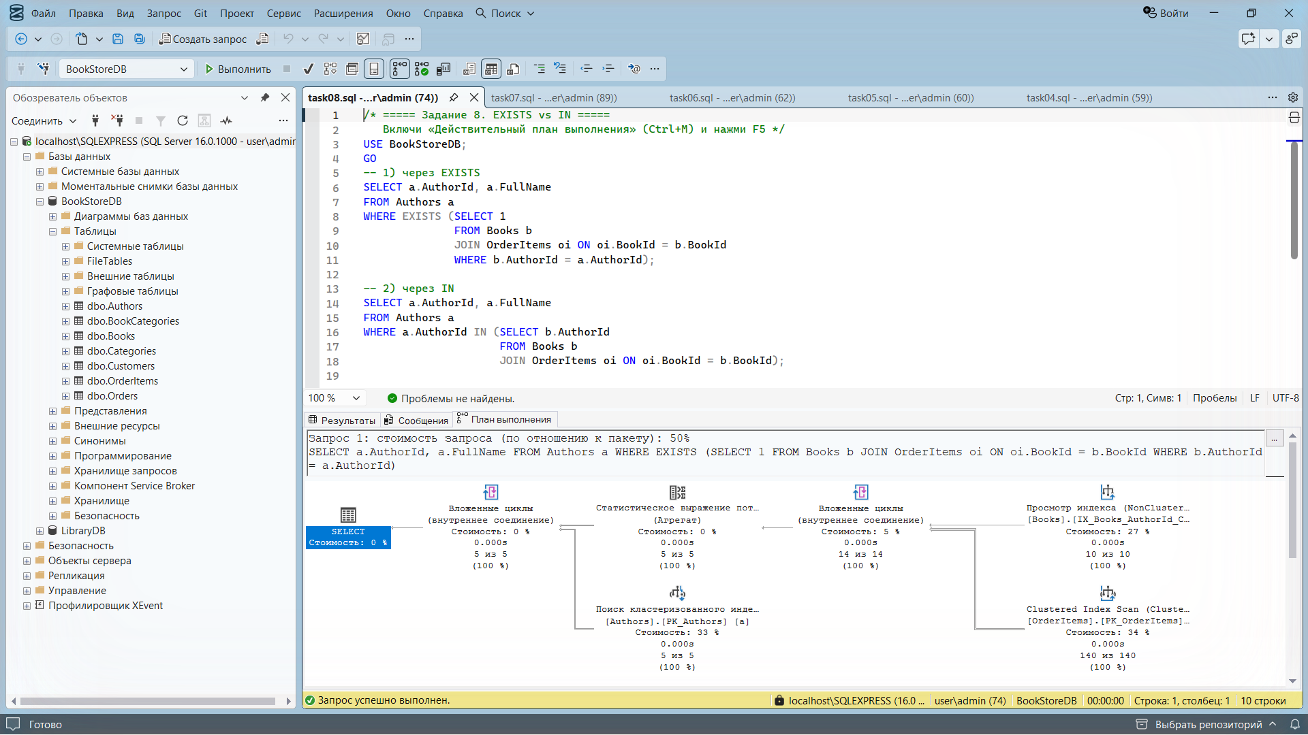
Рисунок 11 — План выполнения запроса через EXISTS
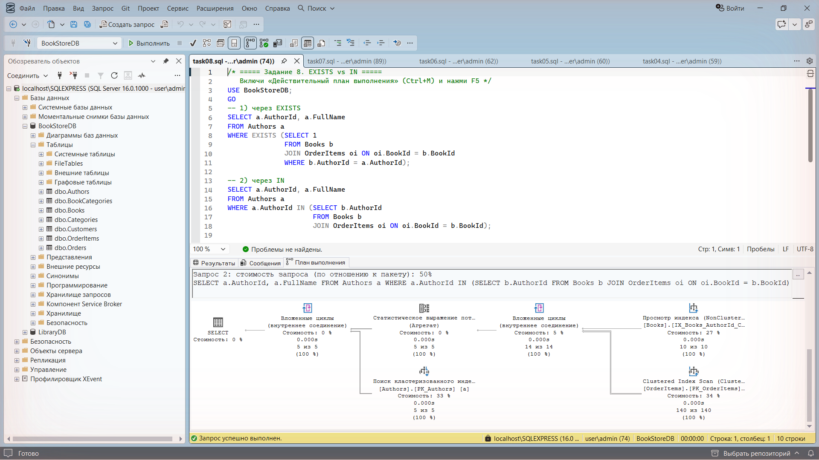
Рисунок 12 — План выполнения запроса через IN
Результат: оба запроса вернули одинаковых 5 авторов (Хемингуэй не попал — его книгу не заказывали). Планы совпадают, стоимость каждого — 50 % пакета: оптимизатор преобразует и EXISTS, и IN в одинаковое соединение.

Задание 9. GO и область видимости
/* ===== Задание 9. GO и область видимости ===== */
USE BookStoreDB;
GO
-- Батч 1
DECLARE @city NVARCHAR(50) = N'Москва';
SELECT CustomerId, FullName, City FROM Customers WHERE City = @city;
GO
-- Батч 2
SELECT CustomerId, FullName, City FROM Customers WHERE City = @city;
GO
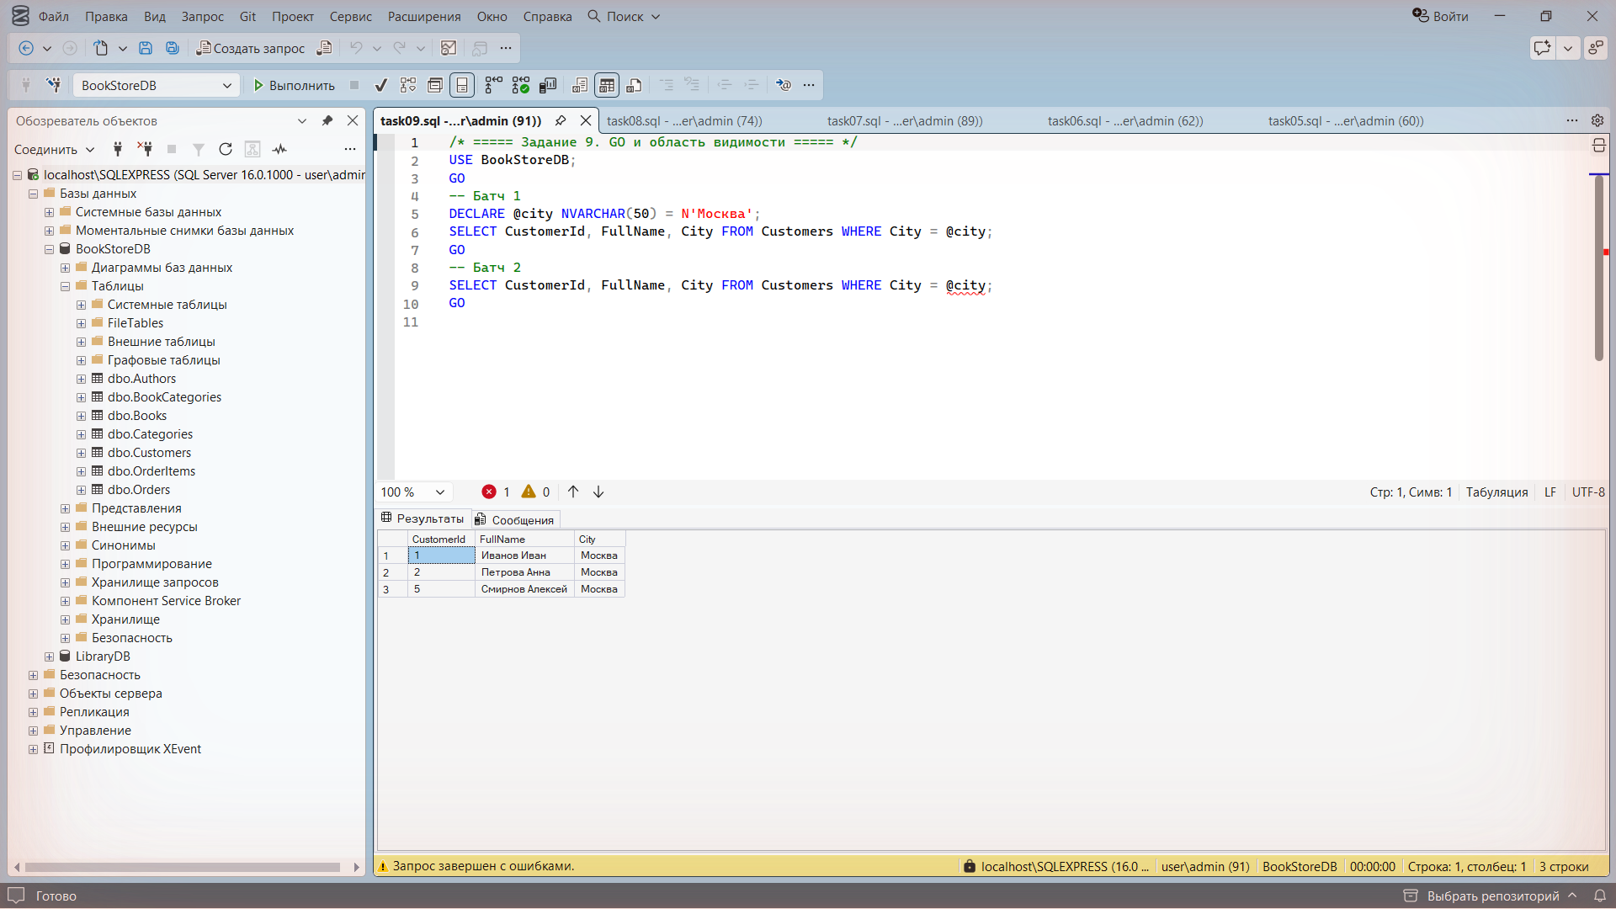
Рисунок 13 — Первый батч: клиенты из Москвы
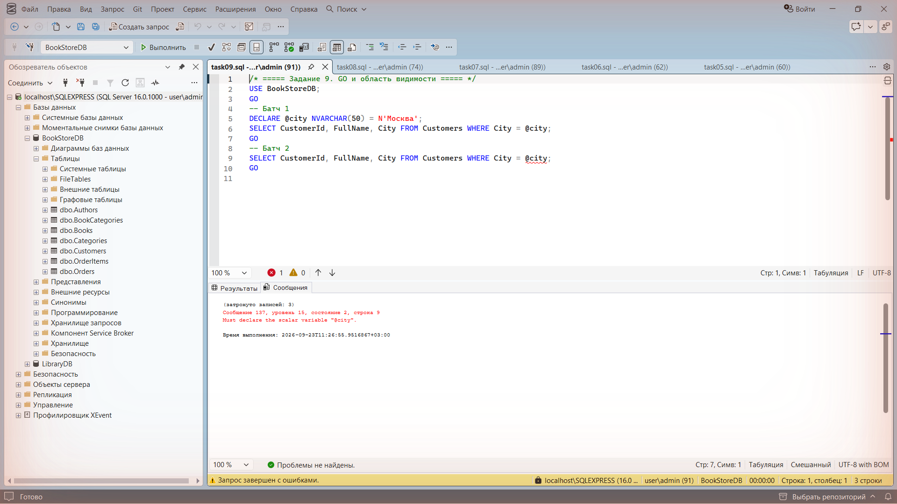
Рисунок 14 — Второй батч: ошибка 137
Объяснение:
Первый батч выполнился и вывел трёх клиентов из Москвы. Второй батч завершился ошибкой Msg 137 «Must declare the scalar variable "@city"», потому что GO — это не оператор T-SQL, а разделитель пакетов в SSMS: каждый пакет отправляется на сервер отдельно. Локальная переменная существует только в пределах своего пакета, поэтому после GO @city уже не объявлена.

Задание 10. Клиенты, купившие книги из 3+ категорий в одном заказе
/* ===== Задание 10. Клиенты, купившие книги из 3+ категорий в одном заказе ===== */
USE BookStoreDB;
GO
SELECT c.FullName AS CustomerName,
o.OrderId,
COUNT(DISTINCT bc.CategoryId) AS CategoryCount
FROM Customers c
JOIN Orders o ON o.CustomerId = c.CustomerId
JOIN OrderItems oi ON oi.OrderId = o.OrderId
JOIN BookCategories bc ON bc.BookId = oi.BookId
GROUP BY c.FullName, o.OrderId
HAVING COUNT(DISTINCT bc.CategoryId) >= 3
ORDER BY o.OrderId;
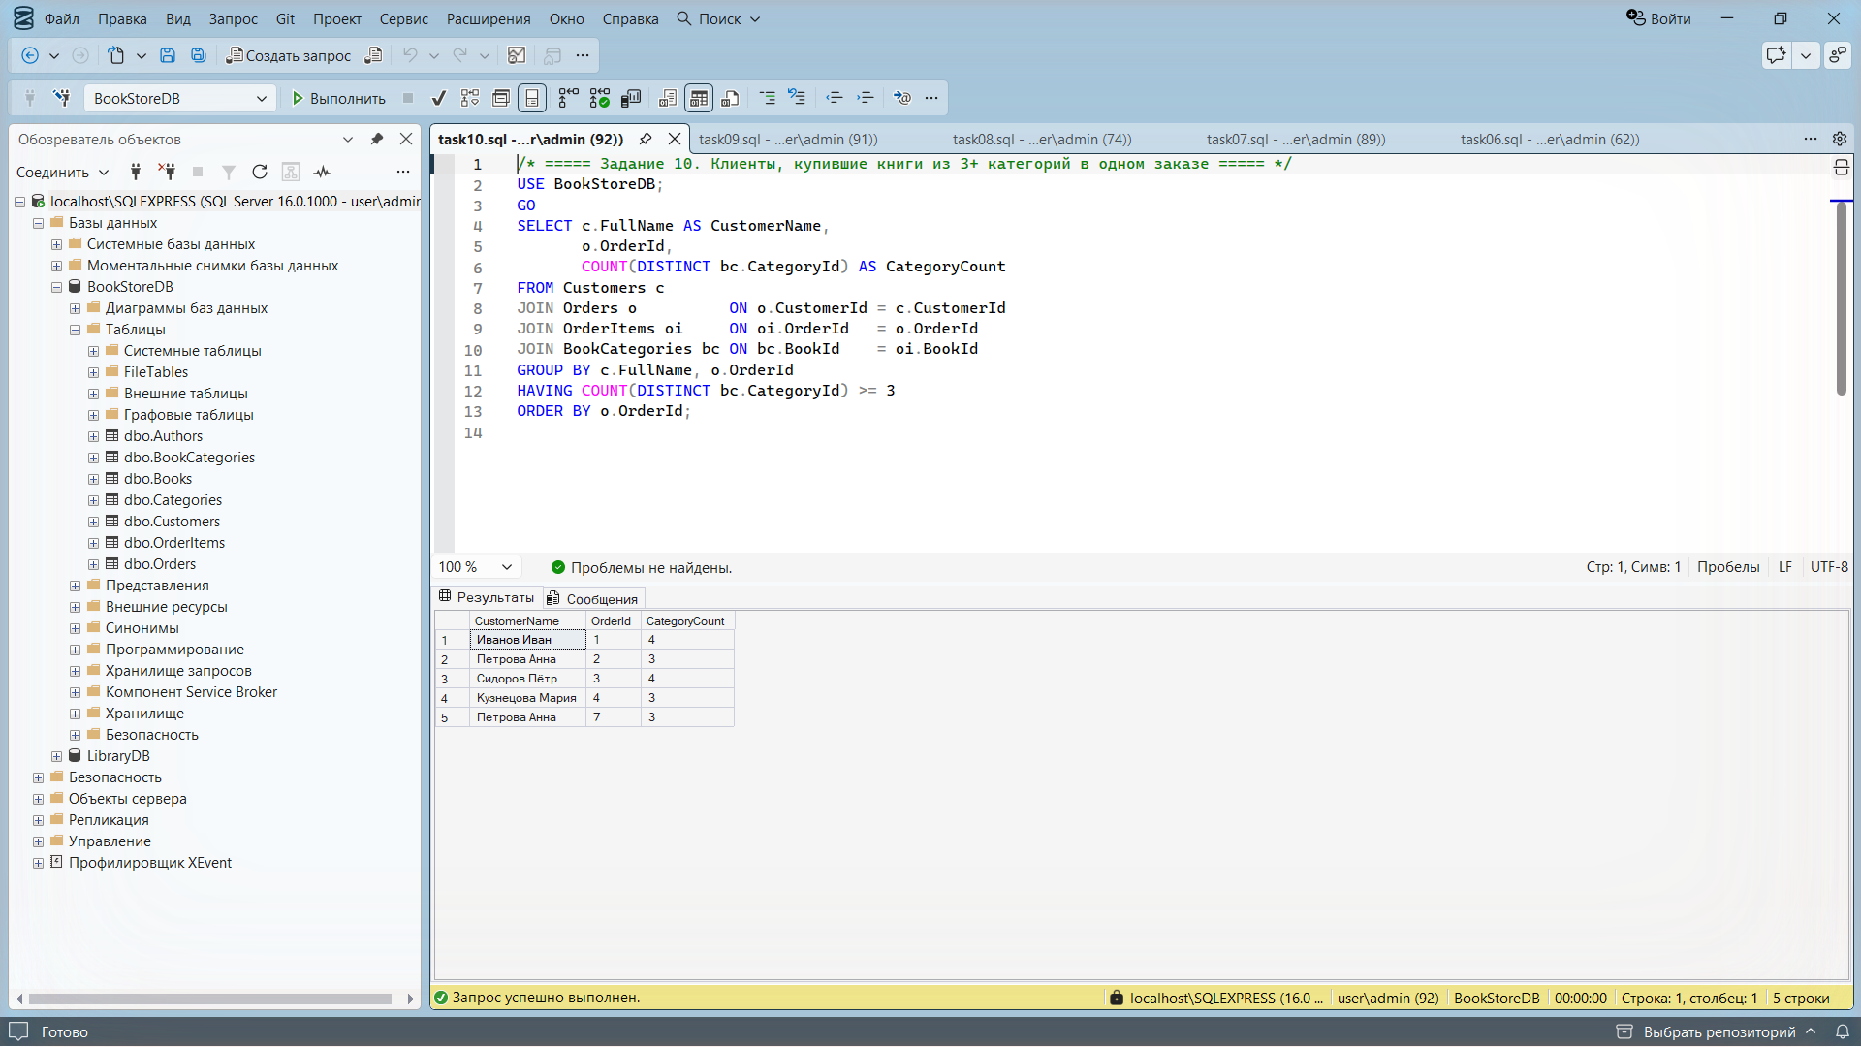
Рисунок 15 — Клиенты и заказы с тремя и более категориями
Результат: найдено 5 заказов (Иванов — заказ 1, 4 категории; Петрова — заказы 2 и 7; Сидоров — заказ 3, 4 категории; Кузнецова — заказ 4).
Объяснение:
Благодаря таблице OrderItems один заказ хранится как несколько строк-позиций, а благодаря связующей таблице BookCategories каждая пара «книга — категория» — отдельной строкой. Поэтому цепочка соединений Orders → OrderItems → BookCategories даёт строку на каждую категорию каждой книги заказа, и COUNT(DISTINCT CategoryId) с группировкой по заказу корректно считает уникальные категории, даже если у разных книг категории повторяются. Если бы категории хранились строкой через запятую, а книги заказа — в одном поле, соединить и посчитать их через JOIN было бы невозможно.

Задание 11. Index Seek / Key Lookup
Запрос: SELECT AuthorId, Title, Price FROM Books WHERE AuthorId = 1;
- До создания покрывающего индекса: индекса по AuthorId нет, поэтому ожидается просмотр всей таблицы — Clustered Index Scan по PK_Books (при обычном некластерном индексе без INCLUDE был бы Index Seek + Key Lookup за Title и Price). Фактический план — Clustered Index Scan (рисунок ниже).
- После создания покрывающего индекса: Index Seek по IX_Books_AuthorId_Covering без Key Lookup, так как все нужные столбцы есть в индексе. Фактический план это подтверждает.
/* ===== Задание 11 (ДО покрывающего индекса) =====
Включи «Действительный план выполнения» (Ctrl+M) и нажми F5 */
USE BookStoreDB;
GO
SELECT AuthorId, Title, Price FROM Books WHERE AuthorId = 1;
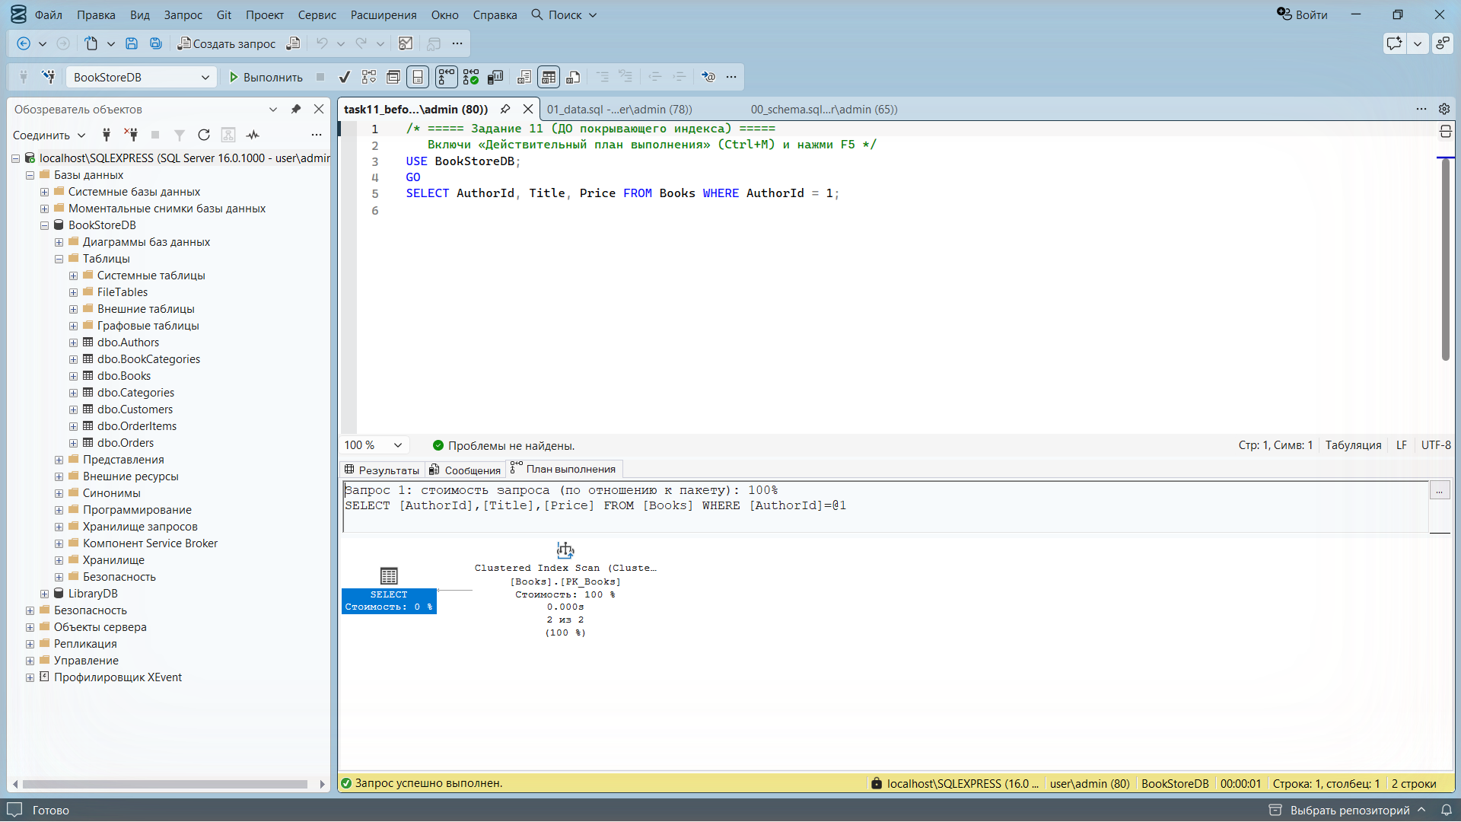
Рисунок 16 — План до создания покрывающего индекса — Clustered Index Scan
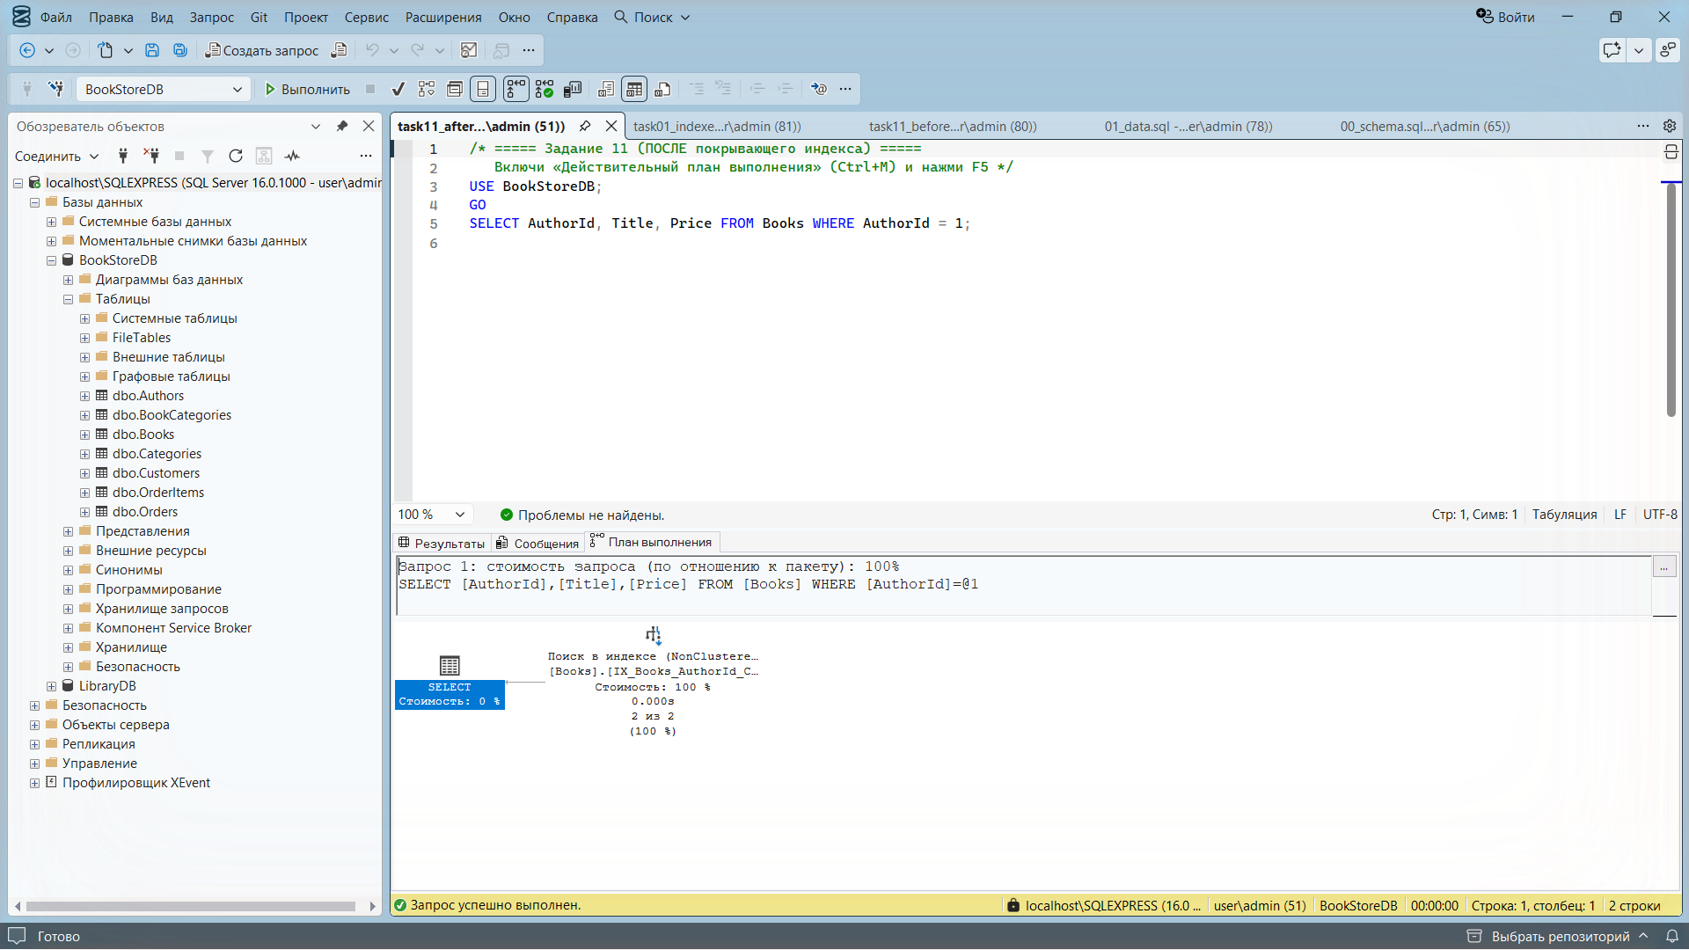
Рисунок 17 — План после создания покрывающего индекса — Index Seek по IX_Books_AuthorId_Covering

4. Вывод
В ходе работы спроектирована нормализованная (3NF) схема книжного интернет-магазина с таблицей позиций заказа и связью «многие-ко-многим» между книгами и категориями, и на практике показано, что именно такая схема позволяет решать аналитические задачи вроде подсчёта уникальных категорий в заказе. Освоены управляющие конструкции T-SQL (IF…ELSE, WHILE, TRY…CATCH, THROW), операторы OUTPUT и MERGE, TOP WITH TIES, а также кластерные, покрывающие и фильтрованные индексы и чтение планов выполнения. Больше всего внимания потребовали MERGE (условия сопоставления и вывод $action) и понимание области видимости переменных между пакетами GO. Изученные приёмы применимы в реальной разработке: индексы — для ускорения типовых выборок, MERGE — для синхронизации данных при импорте, TRY…CATCH — для надёжной обработки ошибок в хранимых процедурах.

